День народження школи
Слова О.Жихарєвої Музика О.Калашнікова

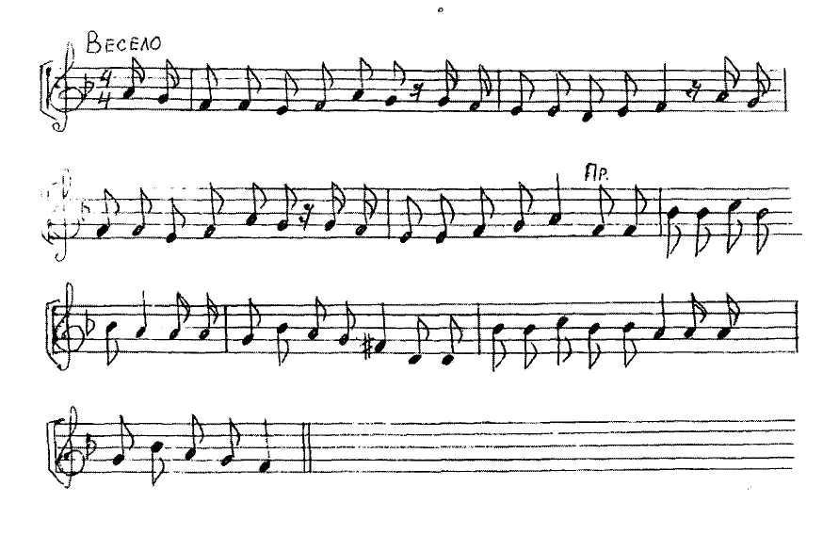

1. Що за день у листопаді?
Не впізнали школу ми. Кульки гумові, листівки, Наші фото на стіні.
Отже, в школі іменини.
Зустрічає школа нас. "Школа "Мрія" — школа мрії! "-
Так говорять всі про нас.

2. Ми День школи відзначаєм
Й твердо знаємо усі:
Обійди весь світ широкий, Краще школи не знайти.
І німецька, і англійська,
Й інформатика у нас.
"Школа "Мрія" - школа мрії!" Так говорять всі про нас.

3. Свято в школі в день осінній.
їй чотири лиш роки.
Та шанують школу в місті
І дорослі, і малі.
Школа "Мрія" - школа мрії! -
Скрізь лунає й повсякчас. "Школа "Мрія" - школа мрії!" - Так говорять всі про нас.

